PowerEdge R515 2U Rack Server
  - المواصفات الفنية
لقد تم أيجاد تلك المواصفات من الموقع الرسمي لشركة Dell من العنوان www.dell.com
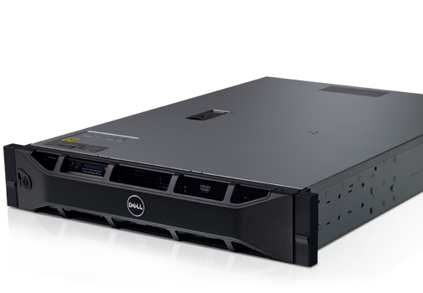

PowerEdge R515 2U

Rack Server

المواصفات الفنية

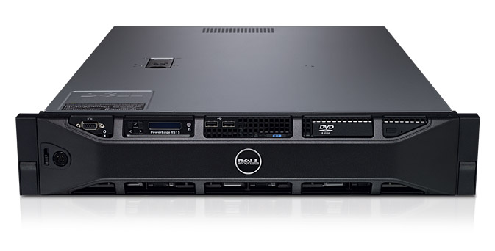
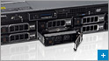 | 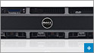

المواصفات الفنية
التوضّع | Rack 2U
المعالجات | معالجين مع قابلية التوسع حتى 16 معالج  AMD Opteron™ processors with up to 16 processor cores  AMD ™ Chipset
الذاكرة | 256 GB ، قابلة للتوسع حتى 512 GB
التخزين | المخدم مزود بأقراص صلبة تصل عددها إلى 14 قرص صلب, مع وجود نظام تحكم لأستعادة النظام بشكل تلقائي في حال وجود أي عطل بأي قرص, حيث أنه يوجد نظام تحكم سهل عن طريق شاشة لمس بمرئيات رائعة للتحكم بخيارات أستعادة البيانات المخزنة أحتياطياً  Impressive amount of local storage with up to 14 hard drives  Optional advanced systems-management capability with the integrated Lifecycle Controller  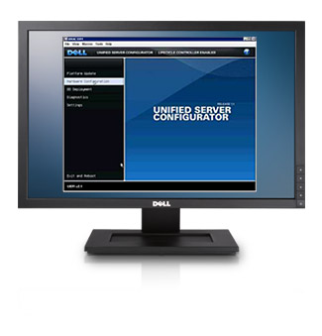
سواقة ضوئية | DVD optical Drive
وحدة التغذية | وحدة تغذية مضاعفة حيث تقوم وحدة التغذية بالعمل بشكل متناوب بين قسمي تحويل الطاقة والمزودة بنظام تبريد تلقائي يعمل لإبقاء درجة حرارة المخدم بقيمة مسموح بها في حال كان ضغط معالجة البيانات أعظمياً.  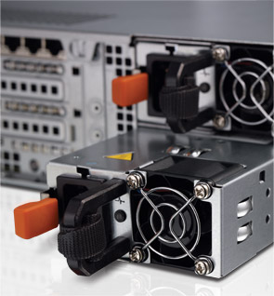
دعم أنظمة التشغيل | Linux  Windows Server

مصدر البيانات:
تم الحصول على المواصفات من موقع الشركة
http://www.dell.com/us/soho/p/poweredge-r515/pd

بدائل أخرى :
ليس بالضرورة أن تحقق المواصفات السابقة

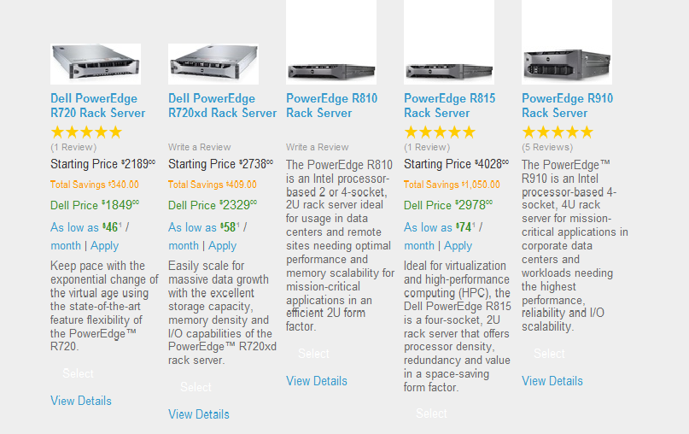

معلومات عن الشركة المصنعة Dell:

